Безопасность детей на льду. Советы родителям

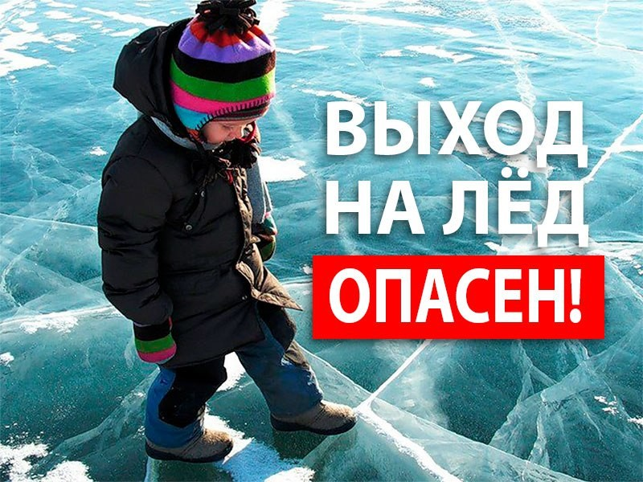
Уважаемые родители, помните, что в ваших силах предостеречь детей от опасностей, связанных с попаданием на лед. Для этого следует знать несколько правил поведения на льду и закрепить их в сознании ребенка. Первое и самое главное правило - не пускайте детей одних на лед! Но в жизни всякое может произойти. Поэтому в целях сохранности вашего ребенка побеседуйте с ним о правилах поведения на льду.
Как вести себя на льду:
- нельзя выходить на лед, когда на улице темно или плохая видимость по причине тумана или снега;
- запретите ребенку проверять, насколько прочен лед, ударяя по нему ногами. Лед может оказаться тонким, и ребенок запросто провалится;
- расскажите ребенку о том, что особенно опасным является лед, который покрыт толстым слоем снега. В таких местах вода замерзает намного медленнее;
- также опасны те места на льду, где видны трещины и лунки. При наступлении на эти места ногой лед может сразу же треснуть;
- если по каким-то причинам под ногами затрещал лед, и стала образовываться трещина, ни в коем случае нельзя впадать в панику и бежать сломя голову от опасности. Необходимо лечь на лед и аккуратно перекатиться в безопасное место;
- если ребенок все-таки оказался в опасности, и лед под ним треснул, то оповестите его, что нельзя прыгать на отдельно плывущую льдину, так как она может перевернуться и ребенок окажется под водой.
Будьте бдительны и осторожны! Не подвергайте опасности свою жизнь и жизни родных и близких!

